Urząd Marszałkowski Województwa Mazowieckiego w Warszawie
Departament Gospodarki Odpadami, Emisji i Pozwoleń Zintegrowanych
al. „Solidarności” 61, 03-402 Warszawa
Telefon: 22-5979-481, gospodarka.odpadami@mazovia.pl
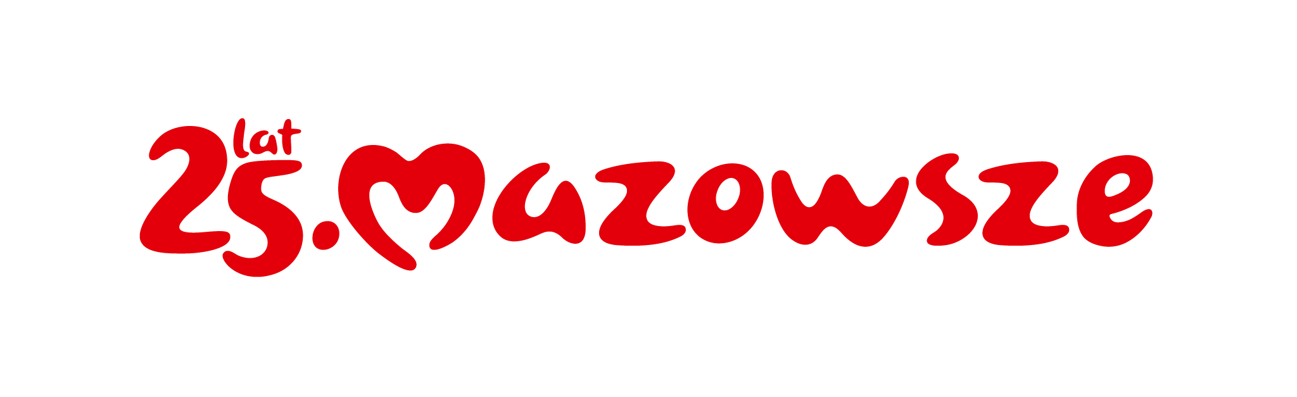

Warszawa, 22 marca 2024 roku

Informacja o spotkaniu konsultacyjnym w sprawie programu ochrony środowiska przed hałasem dla obszaru województwa mazowieckiego
Uprzejmie informuję, że Marszałek Województwa Mazowieckiego przystąpił do opracowania projektu uchwały w sprawie programu ochrony środowiska przed hałasem dla obszaru województwa mazowieckiego.
W celu przybliżenia głównych założeń programu zaplanowano otwarte spotkanie konsultacyjne. Podczas spotkania zostanie wygłoszona prezentacja dotycząca dokumentu, omówione zostaną kwestie zaproponowanych działań naprawczych mających na celu poprawę klimatu akustycznego na terenie województwa mazowieckiego, a także obowiązki wynikające z realizacji programu. W trakcie spotkania będą obecni przedstawiciele firm z dziedziny akustyki zaangażowani w tworzenie programu. Będzie możliwe zadawanie pytań i dyskusja na temat programu.
Spotkanie odbędzie się 28 marca 2024 r. o godzinie 10:00 w siedzibie Urzędu Marszałkowskiego Województwa Mazowieckiego przy ul. Jagiellońskiej 26 w Warszawie. Ponadto będzie ono transmitowane na żywo z możliwością uczestniczenia online oraz zadawania pytań na czacie za pomocą aplikacji Microsoft Teams poprzez link: Dołącz do spotkania - Konsultacje POH Mazovia. Informacje te zostaną również zamieszczone na stronie www.bip.mazovia.pl, www. mazovia.pl w zakładce konsultacje społeczne.
Serdecznie zapraszamy do wzięcia udziału w spotkaniu.
Z poważaniem
z up. Marszałka Województwa
Dyrektor Departamentu Gospodarki Odpadami, Emisji i Pozwoleń Zintegrowanych
Marcin Podgórski
podpisano kwalifikowanym
podpisem elektronicznym

